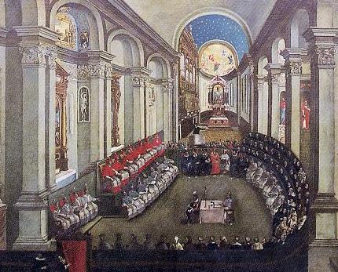

*Concile de Trente (1545-1561)*

**En 1598, Henri IV promulgue l’Edit de Nantes qui rétablit la paix religieuse dans le royaume de France.** Il autorise la pratique du culte protestant en France dont la religion officielle est le catholicisme.

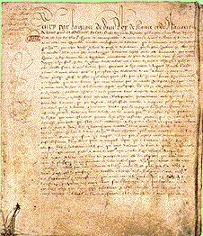

*L’édit de Nantes, 1598*

Mais **des guerres de religion** sanglantes opposent les catholiques aux protestants en Europe comme dans l’Empire allemand ou les Pays-Bas espagnols. En France, catholiques et protestants s’affrontent entre 1562 et 1598. **Le massacre le plus connu est celui qui eut lieu le jour de la Saint-Barthélemy** au cours duquel 3000 protestants furent assassinés en France le matin du 24 août 1572.

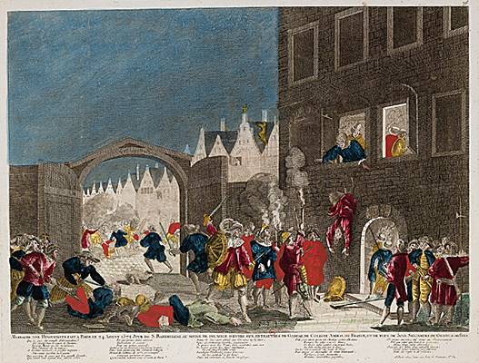

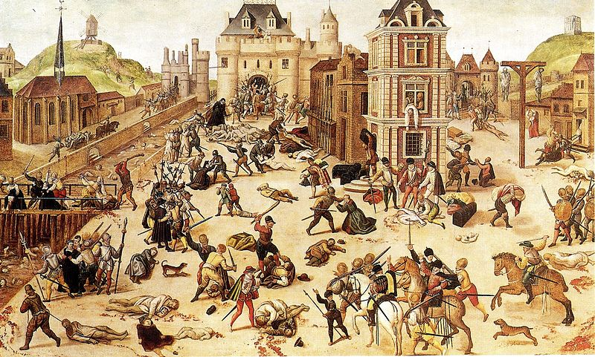

*Le massacre de la Saint-Barthélemy (1572)*

Au XVIe siècle, face à la montée du protestantisme en Europe, le Pape, chef de l’Eglise catholique, réagit : il réunit les principaux évêques d’Europe au **Concile de Trente** (en Italie) pour réaffirmer les principes du catholicisme.

**En 1598, Henri IV promulgue l’Edit de Nantes qui rétablit la paix religieuse dans le royaume de France.** Il autorise la pratique du culte protestant en France dont la religion officielle est le catholicisme.



*L’édit de Nantes, 1598*

Mais **des guerres de religion** sanglantes opposent les catholiques aux protestants en Europe comme dans l’Empire allemand ou les Pays-Bas espagnols. En France, catholiques et protestants s’affrontent entre 1562 et 1598. **Le massacre le plus connu est celui qui eut lieu le jour de la Saint-Barthélemy** au cours duquel 3000 protestants furent assassinés en France le matin du 24 août 1572.



**

*Le massacre de la Saint-Barthélemy (1572)*

Au XVIe siècle, face à la montée du protestantisme en Europe, le Pape, chef de l’Eglise catholique, réagit : il réunit les principaux évêques d’Europe au **Concile de Trente** (en Italie) pour réaffirmer les principes du catholicisme.



**En 1598, Henri IV promulgue l’Edit de Nantes qui rétablit la paix religieuse dans le royaume de France.** Il autorise la pratique du culte protestant en France dont la religion officielle est le catholicisme.



*L’édit de Nantes, 1598*



**

*Le massacre de la Saint-Barthélemy (1572)*

Au XVIe siècle, face à la montée du protestantisme en Europe, le Pape, chef de l’Eglise catholique, réagit : il réunit les principaux évêques d’Europe au **Concile de Trente** (en Italie) pour réaffirmer les principes du catholicisme.

**

*Concile de Trente (1545-1561)*